Restrukturyzacja umowy, aneks do umowy.
Należy wejść w opcję „Umowy info” i wyszukać umowę np. po id umowy.
Kliknąć prawym klawiszem myszy na umowie i wybrać Operacje księgowe -> Aneks (kapitalizacja stanów na dzień)
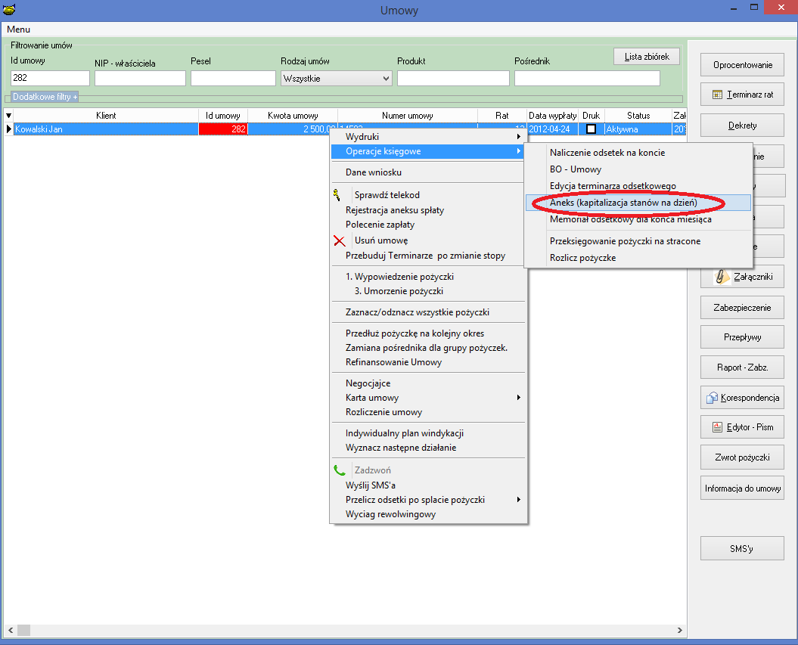
Podać datę
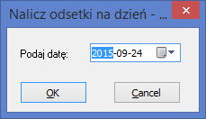
Następnie zaznaczyć opcję „Czy kapitalizować kapitał zaległy” i „Zapisz”.

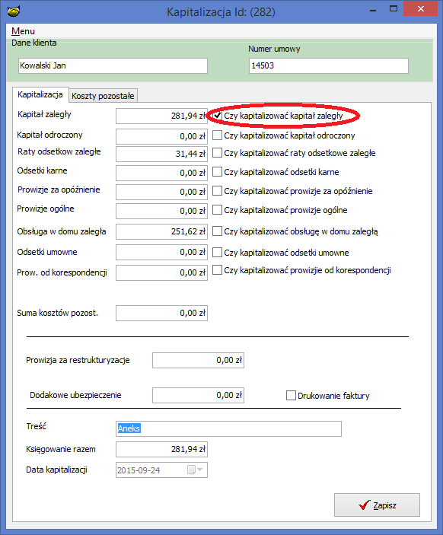

Następnie należy ustawić oprocentowanie – zakładka „Oprocentowanie” w „Umowy Info”
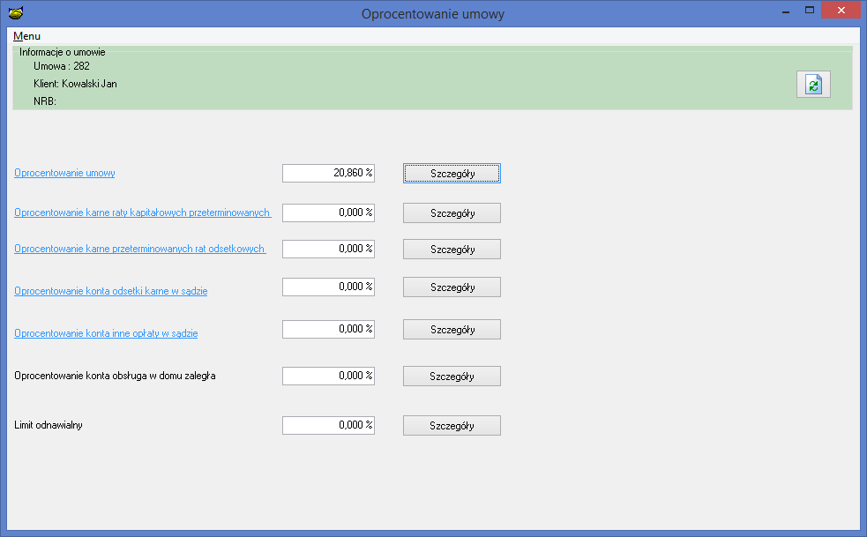
Klikając „Dodaj zapis”
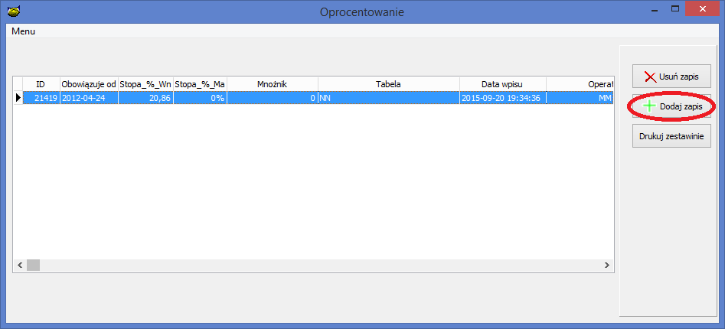

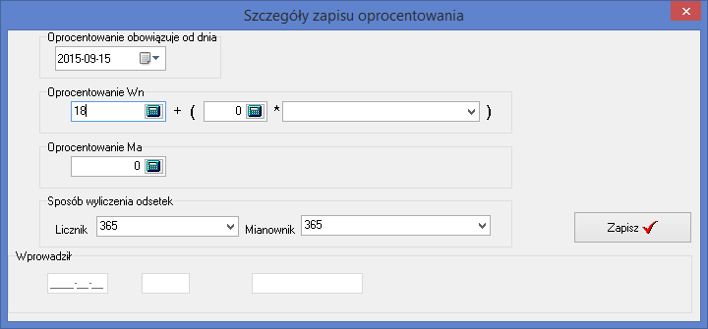

Następnie należy usunąć stary terminarz, wybierając „Terminarz rat” w „Umowy Info”, a następnie opcję „Usuń terminarz od raty”.
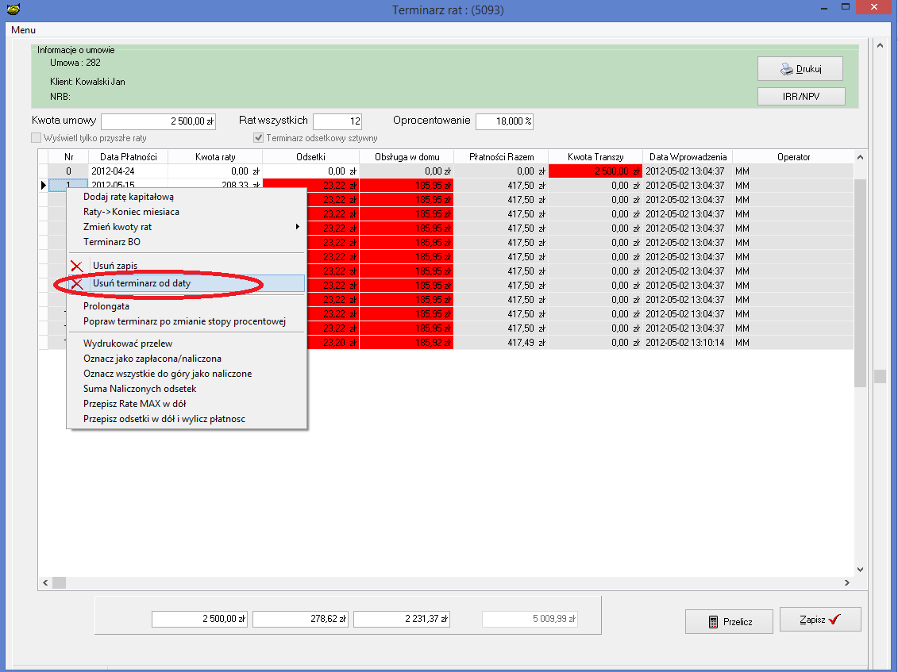
Następnie tworzymy nowy terminarz wybierając „Terminarz rat” w „Umowy info” i „Terminarz BO”

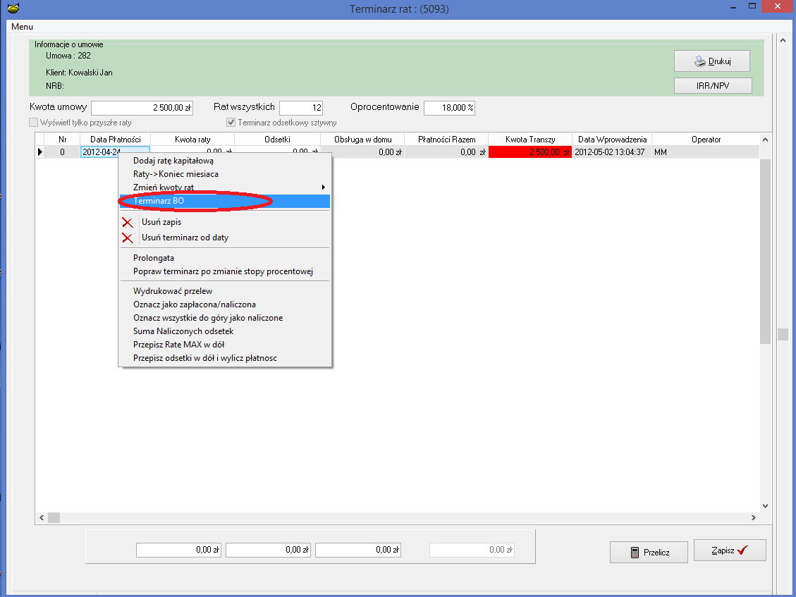
Po tej czynności należy wpisać Datę pierwszej raty, odsetki razem oraz ilość rat kapitałowych i kliknąć „Zapisz”.
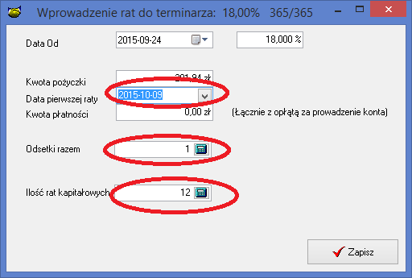
Następnie zapisujemy nowy terminarz, klikając na „Zapisz”.
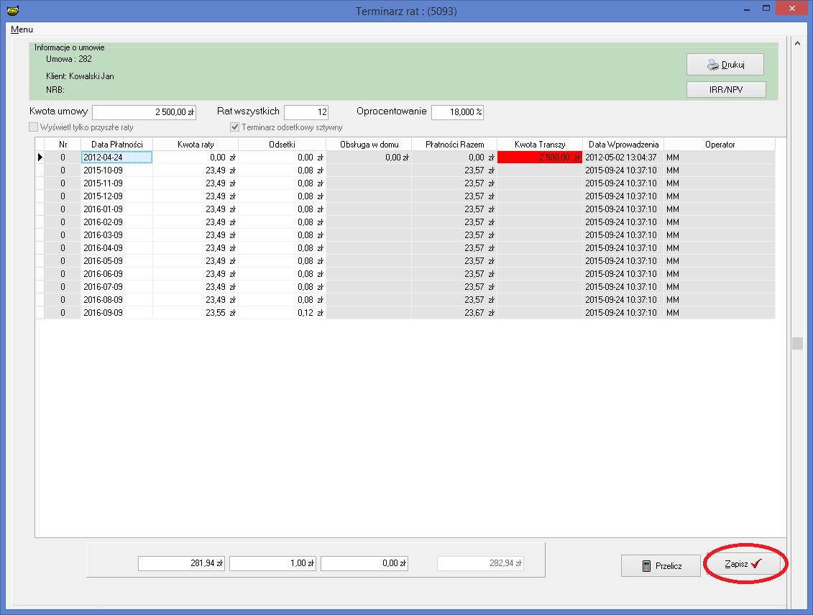
Na końcu „należy jeszcze zaznaczyć pole „Poprawiony” i zapisać terminarz klikając „Tak”.
